Государственное бюджетное профессиональное образовательное учреждение Департамента здравоохранения города Москвы
«Медицинский колледж №2»
(ГБПОУ ДЗМ «МК №2»)

МЕТОДИЧЕСКАЯ РАЗРАБОТКА
ПРАКТИЧЕСКОГО ЗАНЯТИЯ
(для студентов)
ТЕМА:
СОЦИАЛЬНОЕ ПАРТНЕРСТВО

ПМ.01 ПРОВЕДЕНИЕ ПРОФИЛАКТИЧЕСКИХ МЕРОПРИЯТИЙ
МДК 01.01. ЗДОРОВЫЙ ЧЕЛОВЕК И ЕГО ОКРУЖЕНИЕ
Специальность 34.02.01 СД, базовый уровень
Курс: III
Семестр: V

2019
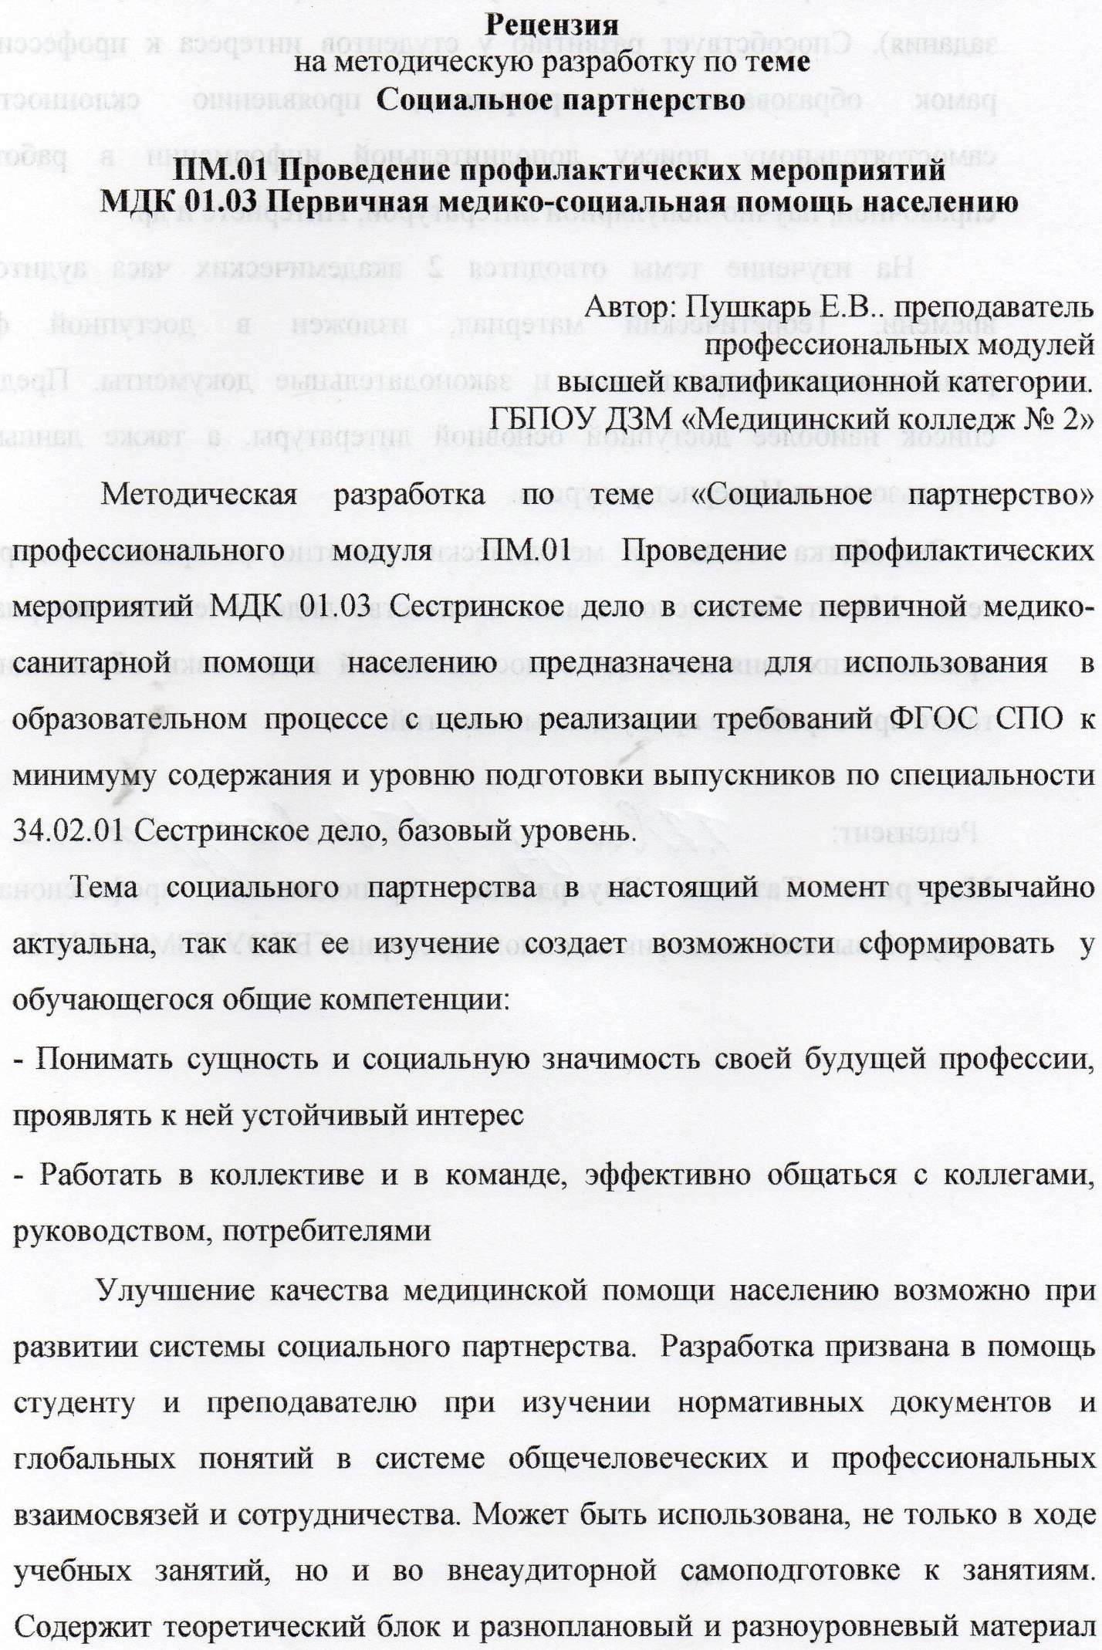
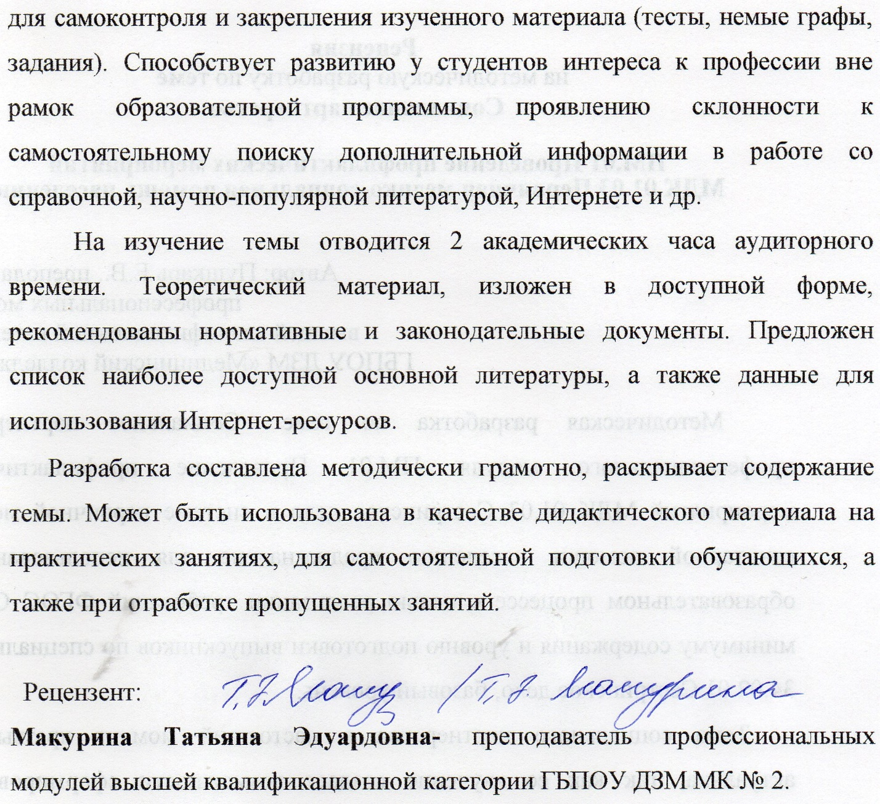

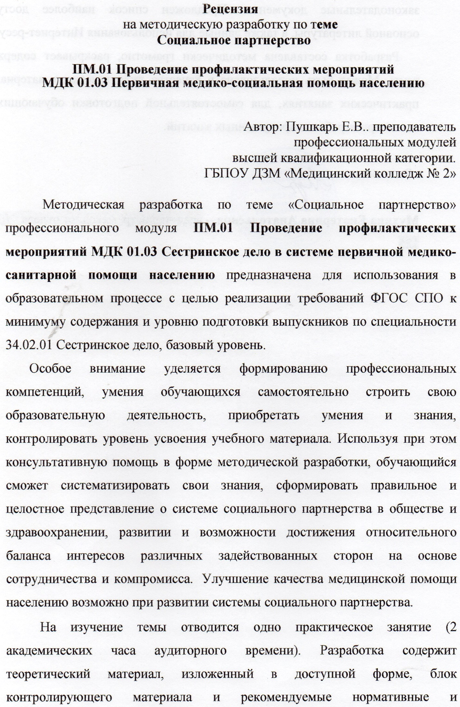
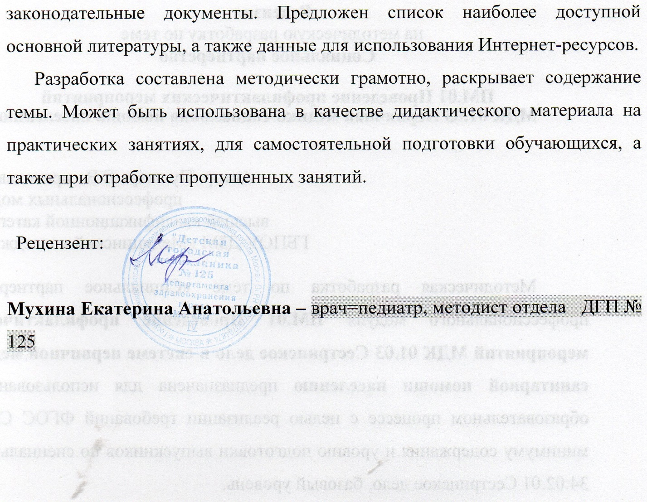

СОДЕРЖАНИЕ
Введение…………………………………………………… | Стр. 8
Теоретический блок ……………………………………… | Стр. 10
Контролирующий блок…………………………………… | Стр. 18
Использованные источники и литература………………. | Стр. 24

ВВЕДЕНИЕ
Методическая разработка по теме Социальное партнерство является вспомогательным пособием для освоения обучающимися одной из самых сложных для запоминания тем в профессиональном модуле ПМ.01 Проведение профилактических мероприятий МДК 01.03 Сестринское дело в системе первичной медико-санитарной помощи населению.
На изучение и освоение обучающимися данной темы в учебном плане отводится 2 часа практических занятий. Из них, распределение студенческого труда следующее: 30 мин на изучение теоретического блока и 60 мин на обсуждение темы по вопросам и самостоятельное закрепление контролирующими материалами. Разработка призвана в помощь студенту и преподавателю при изучении нормативных документов и глобальных понятий в системе общечеловеческих и профессиональных взаимосвязей и сотрудничества. Может быть использована, не только в ходе учебных занятий, но и во внеаудиторной самоподготовке к занятиям. Содержит теоретический блок и разноплановый и разноуровневый материал для самоконтроля и закрепления изученного материала (тесты, немые графы, задания). Способствует развитию у студентов интереса к профессии вне рамок образовательной программы, проявлению склонности к самостоятельному поиску дополнительной информации в работе со справочной, научно-популярной литературой, Интернете и др.
Цели изучения темы
После изучения темы обучающийся должен иметь представление о социальном партнерстве, целях социального партнерства, условиях его развития и реализации, организациях, осуществляющих данный вид сотрудничества. Кроме того, при изучении темы должны формироваться у обучающихся профессиональные компетенции:
- ПК 1.1. Проводить мероприятия по сохранению и укреплению
здоровья населения, пациента и его окружения.
- ПК 1.2. Проводить санитарно-гигиеническое воспитание населения.
и общих компетенций:
ОК 1. | Понимать сущность и социальную значимость своей будущей профессии, проявлять к ней устойчивый интерес
ОК 6. | Работать в коллективе и в команде, эффективно общаться с коллегами, руководством, потребителями

- Способствовать более эффективному усвоению знаний и умений согласно требованиям федерального стандарта по специальности СД:

уметь:
– обучать население принципам здорового образа жизни
– проводить и осуществлять оздоровительные и профилактические
мероприятия
знать:
– современные представления о здоровье в разные возрастные периоды,
возможные факторы, влияющие на здоровье, направления сестринской
деятельности по сохранению здоровья;

ТЕОРЕТИЧЕСКИЙ БЛОК
Понятие о системе социального партнерства
Партнерство – система взаимоотношений между партнерами, соучастниками в какой-либо совместной деятельности.
Социальное партнерство в широком смысле означает современную форму взаимодействия общегосударственных интересов в сфере труда, интересов бизнеса и интересов наемных работников с целью обеспечения социального мира в обществе на основе согласования интересов участников и равном сотрудничестве.
Цель социального партнерства – в стремлении участников достичь общего блага в обществе через повышение производительности труда, развитие научно-технического прогресса, увеличение валового национального продукта, повышение уровня жизни.
Механизм достижения цели – объединение усилий, знаний и ресурсов (человеческих, административных, финансовых) партнеров для решения задач, выполнение которых невозможно силами одной организации, отрасли, региона.

Субъекты социально-партнерских отношений – участники данных отношений, наделенные правами и обязанностями; это представители государства, работодателей, наемных работников.
Объект социального партнерства – основные мероприятия по стабилизации существующего порядка или проведению в жизнь намеченных преобразований, исходя из оценок уровня жизни и характеристических показателей.

При этом социальное партнерство способствует формированию гражданского общества, развитию экономической демократии, обеспечению социальной стабильности, социально-экономической безопасности и социальной справедливости.
Основной способ осуществления социального партнерства – социальный диалог, в который вступают стороны с целью достижения соглашения по вопросам, представляющим взаимный интерес на договорной основе. Социальный диалог – процесс определения и сближения позиций, достижения общих договоренностей и принятие согласованных решений сторонами, которые представляют интересы работников, работодателей и органов исполнительной власти и местного самоуправления.

Привлечение к сотрудничеству в области укрепления здоровья и усиления профилактики заболеваний.
Общественное назначение социального партнерства заключается в практическом воплощении согласованной социально ориентированной политики.
Укрепление здоровья населения и профилактика заболеваний отвечают интересам всех трех участников трудового процесса, ибо высокий уровень общественного здоровья – это:
- гарант государственной безопасности;
- ресурс экономического роста страны и благосостояния ее населения;
- основа для роста физического, социального, психологического, духовного благополучия.
Уровень общественного здоровья в большей степени определяется здоровым образом жизни, состоянием окружающей среды, условиями проживания и трудовой деятельности, уровнем дохода и образования, уровнем качества жизни. Для эффективного решения задач укрепления здоровья населения и профилактики заболеваний необходима концентрация сил:
- Министерств и ведомств (систем здравоохранения и образования, фармацевтической и пищевой промышленности, Министерства природных ресурсов и экологии РФ, Министерства спота, туризма и молодежной политики РФ, Федеральной службы РФ по контролю за оборотом наркотиков (ФСКН) и многих других);
- государственных и негосударственных организаций различных видов экономической деятельности (например, предприятий и организаций, работникам которых проводятся различные виды профилактических и диспансерных, оздоровительных мероприятий, либо учебных заведений, с учащимися которых проводятся образовательные занятия по ведению здорового образа жизни ит.д.);
- общественных организаций (например, профсоюзных организаций, организаций по борьбе с употреблением наркотических и психотропных веществ, обществ анонимных алкоголиков ит.д.).
Термин «межсекторальное сотрудничество» означает совместную деятельность нескольких секторов, например, сектора здравоохранения, сектора образования и экологического сектора. Сотрудничество обеспечивает более эффективные меры по укреплению здоровья по сравнению с усилиями, предпринимаемыми секторами по отдельности. Межсекторальное сотрудничество означает участие не только властных структур, но и широкой общественности.
Межсекторальная успешность решения проблемы приверженности здоровому образу жизни и профилактики заболеваний складывается из двух основных направлений работы.
- Создание условий, способствующих здоровому образу жизни и профилактике заболеваний, например,
* Министерство здравоохранения РФ ответственно за вакцинацию против известных заболеваний;
* Министерство спорта, туризма и молодежной политики РФ обеспечивает строительство и доступность спортивных объектов;
* Федеральная служба РФ по контролю за оборотом наркотиков реализует борьбу против незаконного распространения наркотических средств;
* Министерство регионального развития РФ обеспечивает равные экономические и другие условия жизни граждан в разных частях страны;
* Министерство связи и массовых коммуникаций РФ отвечает за запрет рекламы табачных изделий по телевидению и ограничение рекламы пива.
- Формирование у граждан РФ понимания необходимости изменить образ жизни на здоровый, создание мотивации на здоровье сберегающее поведение, формирование навыков здорового образа жизни. В рамках этой деятельности, например,
* Министерство связи массовых коммуникаций РФ реализует социально значимые рекламные проекты о позитивном отношении к спорту;
* Министерство образования и науки РФ разрабатывает образовательные программы по формированию здорового образа жизни.
Для реализации программ межсекторального сотрудничества на государственном уровне Президентом РФ, Правительством РФ и Федеральным собранием РФ определены основные приоритеты государственной политики в области охраны здоровья граждан. В статье 4 Федерального Закона от 21.11.2011 г. №323- ФЗ «Об основах охраны здоровья граждан в Российской Федерации» закреплены девять принципов охраны здоровья, которые детально регламентируются отдельными статьями данного закона.
- Соблюдение прав граждан в сфере охраны здоровья и обеспечение связанных с этими правами государственных гарантий.
- Приоритет интересов пациента при оказании медицинской помощи.
- Приоритет охраны здоровья детей.
- Социальная защищенность граждан в случае утраты здоровья.
- Ответственность органов государственной власти и органов местного самоуправления, должностных лиц организаций за обеспечение прав граждан в сфере охраны здоровья.
- Доступность и качество медицинской помощи.
- Недопустимость отказа в оказании медицинской помощи.
- Приоритет профилактики в сфере охраны здоровья.
- Соблюдение врачебной тайны.
В соответствие с вышеперечисленными приоритетами разрабатываются конкретные, ориентированные на результат направления деятельности соответствующих органов государственной власти, при необходимости определяется ключевое министерство или ведомство, ответственное за реализацию проекта. Сходные программы формируются в субъектах и муниципальных образованиях РФ с учетом региональной специфики.
На федеральном уровне создается нормативная и методическая база для профилактики заболеваний и формирования здорового образа жизни, интегрируется опыт работы различных министерств и ведомств, обобщаются научные разработки по проблеме, учитывается мировой опыт, закладываются экономические основы профилактической деятельности.
Межсекторальное сотрудничество в области формирования здорового образа жизни и профилактики заболеваний осуществляется по следующим основным направлениям.
- Нормотворческая деятельность. Она заключается в разработке новых нормативных актов, внесении дополнений и изменений в существующие правовые документы.
- Научно-практическая деятельность. Ведется научно-исследовательскими организациями, подведомственными Минздраву РФ и Российской академии наук. Проводится мониторинг состояния здоровья населения РФ, анализ факторов риска, делается прогноз развития системы здравоохранения РФ. Результаты фундаментальных или прикладных исследований последовательно внедряются в повседневную практику работы системы здравоохранения.
- Организационно-экономическая деятельность. Финансирование научных исследований, маркетологические исследования рынка профилактических и реабилитационных услуг, профилактических мероприятий и т.д.
- Образовательная деятельность состоит в подготовке медицинских и немедицинских кадров, способных вести программы формирования здорового образа жизни и профилактики заболеваний. Необходимо готовить врачей, медицинских сестер, а также руководителей органов власти различного уровня, преподавателей школ, социальных работников, научных работников. Особое направление деятельности – повышение образовательного уровня населения.
- Информационная деятельность – обмен информацией между министерствами и ведомствами, информирование населения о факторах, неблагоприятно сказывающихся на здоровье. Информационная работа с населением ведется прежде всего через средства массовой информации. Целям информационной деятельности также служит Интернет-портал www.takzdorovo.ru
Минздрав РФ ведет межсекторальное сотрудничество по следующим основным направлениям:

Межсекторальное сотрудничество эффективно и по отдельным проблемам профилактики заболеваний - гиподинамии, курения, лишнего веса. В этом сотрудничестве важная роль отводится общественным организациям. Так, Всероссийская ассоциация «Здоровые города, районы и поселки» разработала проект «Здоровые города без табака». Деятельность ассоциации направлена на формирование новых подходов к охране и улучшению общественного здоровья, повышению уровня благополучия населения к сокращению неравенства в доступе к современным здоровье сберегающим технологиям. Ассоциация «Здоровые города, районы и поселки» объединяет 30 муниципальных образований из 7 федеральных округов страны (май 2014 г.) Количество жителей, проживающих в городах – членах Ассоциации, достигло 14 млн. человек.
Механизм создания социального партнерства представляется встречным движением при согласовании целей и координации действий.
Основные шаги по созданию социального партнерства:

КОНТРОЛИРУЮЩИЙ БЛОК
Вопросы для самоконтроля
- Дайте определение понятия «социальное партнерство».
- Перечислите основные принципы реализации социального
партнерства.
- Дайте определение понятия «социальный диалог».
- Перечислите принципы осуществления социального диалога.
- Дайте определение термина «межсекторальное сотрудничество»
- Охарактеризуйте направления межсекторального сотрудничества в области решения проблемы приверженности населения к здоровому образу жизни и профилактике заболеваний.
- Охарактеризуйте механизм создания социального партнерства.

Закончите определение:
Цель социального партнерства – в стремлении участников достичь ……………………………………………………………………………………………………………………………………………………………………………………………………………………………………………………………………………………………………………………………………………………………...
Задание 1.
Определите группу социального партнерства для профилактики табакокурения в подростковой среде.
Задание 2.
Определите группу социального партнерства для профилактики сердечно-сосудистых заболеваний.
Задание 3.
Определите группу социального партнерства для профилактики ВИЧ-инфекции среди населения.

ТЕСТОВЫЕ ЗАДАНИЯ
Выберете один правильный ответ
1. К ОСНОВНЫМ ПРИНЦИПАМ СОЦИАЛЬНОГО ПАРТНЕРСТВА ОТНОСИТСЯ ВСЕ, КРОМЕ:
- следование нормам законодательства;
- полномочность и равноправие представителей сторон в свободе выбора и обсуждения вопросов, входящих в состав содержания соглашений;
- принуждение сторон в принятии и несении обязательств и ответственности;
- регулярность контроля и ответственность за выполнение обязательств.
2. СУБЪЕКТАМИ СОЦИАЛЬНО-ПАРТНЕРСКИХ ОТНОШЕНИЙ НЕ ЯВЛЯЮТСЯ
- представители государства,
- работодатели,
- наемные работники
- члены одной семьи
3. ОСНОВНЫЕ ПРИНЦИПЫ, НА КОТОРЫХ БАЗИРУЕТСЯ СОЦИАЛЬНЫЙ ДИАЛОГ ВСЕ, КРОМЕ:
- законности;
- независимости и равноправия сторон;
- обязательности рассмотрения предложений сторон;
- приоритета для одной из сторон
4. В ПОНЯТИЕ СОЦИАЛЬНЫЙ ДИАЛОГ ВХОДИТ:
- процесс определения и сближения позиций,
- затяжной конфликт
- достижение общих договоренностей
- принятие согласованных решений сторонами,
- УРОВЕНЬ ОБЩЕСТВЕННОГО ЗДОРОВЬЯ В БОЛЬШЕЙ СТЕПЕНИ ОПРЕДЕЛЯЕТСЯ:
- здоровым образом жизни,
- состоянием окружающей среды,
- условиями проживания и трудовой деятельности,
- низким уровнем качества жизни

- ДЕВЯТЬ ПРИНЦИПОВ ОХРАНЫ ЗДОРОВЬЯ ЗАКРЕПЛЕНЫ В
ДОКУМЕНТЕ:
- Конституция РФ
- Федеральный Закон от 21.11.2011 г. №323- ФЗ «Об основах охраны здоровья граждан в Российской Федерации»
- Приказ Минздравсоцразвития от 24.03.2015г. «Об утверждении Национального календаря профилактических прививок»

- МЕЖСЕКТОРАЛЬНОЕ СОТРУДНИЧЕСТВО В ОБЛАСТИ ФОРМИРОВАНИЯ ЗДОРОВОГО ОБРАЗА ЖИЗНИ И ПРОФИЛАКТИКИ ЗАБОЛЕВАНИЙ ОСУЩЕСТВЛЯЕТСЯ ПО СЛЕДУЮЩИМ ОСНОВНЫМ НАПРАВЛЕНИЯМ:
- Нормотворческая деятельность.
- Научно-практическая деятельность.
- Организационно-экономическая деятельность
- Коммерческая деятельность

- ОБРАЗОВАТЕЛЬНАЯ ДЕЯТЕЛЬНОСТЬ СОСТОИТ:
- в подготовке медицинских и немедицинских кадров, способных вести программы формирования здорового образа жизни и профилактики заболеваний
- подготовке преподавателей школ, социальных работников, научных работников.
- в повышении образовательного уровня населения
- в строительстве общественных центров.

Заполните в таблице пустые графы
Межсекторальное сотрудничество в области формирования здорового образа жизни и профилактики заболеваний осуществляется по следующим основным направлениям:

разработка новых нормативных актов, внесение дополнений и изменений в существующие правовые документы.
Информационная деятельность
подготовка медицинских и немедицинских кадров, способных вести программы формирования здорового образа жизни и профилактики заболеваний. Необходимо готовить врачей, медицинских сестер, а также руководителей органов власти различного уровня, преподавателей школ, социальных работников, научных работников. Особое направление деятельности – повышение образовательного уровня населения.

Организационно-экономическая деятельность.
Ведется научно-исследовательскими организациями, подведомственными Минздраву РФ и Российской академии наук. Проводится мониторинг состояния здоровья населения РФ, анализ факторов риска, делается прогноз развития системы здравоохранения РФ. Результаты фундаментальных или прикладных исследований последовательно внедряются в повседневную практику работы системы здравоохранения.

ЭТАЛОНЫ ОТВЕТОВ
Закончите определение
Цель социального партнерства – в стремлении участников достичь общего блага в обществе через повышение производительности труда, развитие научно-технического прогресса, увеличение валового национального продукта, повышение уровня жизни
Ответ на задание 1.
Группу социального партнерства для профилактики табакокурения в подростковой среде составляют представители ведомств:
- Министерство здравоохранения РФ
- Министерство спорта, туризма и молодежной политики РФ
- Министерство связи и массовых коммуникаций РФ отвечает за запрет рекламы табачных изделий по телевидению и ограничение рекламы пива.
- Министерство связи массовых коммуникаций РФ реализует социально значимые рекламные проекты о позитивном отношении к спорту (Формирование у граждан РФ понимания необходимости изменить образ жизни на здоровый, создание мотивации на здоровье сберегающее поведение, формирование навыков здорового образа жизни.)
- Министерство образования и науки РФ разрабатывает образовательные программы по формированию здорового образа жизни

Эталоны к тестам
1 | 3
2 | 4
3 | 4
4 | 2
5 | 4
6 | 2
7 | 4
8 | 4

ИСПОЛЬЗОВАННЫЕ ИСТОЧНИКИ И ЛИТЕРАТУРА

- Основы законодательства Российской Федерации об охране здоровья
граждан от 22 июля 1993 г. N 5487-1 (с изменениями и дополнениями).
- Приказ Министерства здравоохранения и социального развития Российской Федерации № 597н от 19.08.2009 «Об организации деятельности центров здоровья по формированию здорового образа жизни у граждан Российской Федерации, включая сокращение потребления алкоголя и табака».
- Федеральный закон от 21 ноября 2011 г. № 323-ФЗ «Об основах охраны здоровья граждан в Российской Федерации».
- Двойников С.И., Тарасова Ю.А., Фомушкина И.А. ,Костюкова Э.О. Проведение профилактических мероприятий.- М.: ГЭОТАР-Медиа,2015. -436 с.
- Руководство по первичной медико-санитарной помощи/ Под ред. И.Н.
Денисова, А.А. Баранова – М., ГЭОТАР-Медиа, 2014.
- Руководство по медицинской профилактике / Под ред. Р.Г. Оганова –
М. ГЭОТАР-Медиа, 2015.

